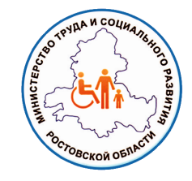

**Организации, обеспечивающие социальное сопровождение**

**семей с детьми, нуждающихся в социальной помощи**

***Участники межведомственного взаимодействия при осуществлении социального сопровождения:*** органы управления и организации социальной защиты населения, здравоохранения, образования, культуры и спорта, службы занятости населения, КДНиЗП, территориальные подразделения органов МВД России по Ростовской области, уголовно-исполнительные инспекции, органы местного самоуправления, социально ориентированные некоммерческие организации

***Координаторами деятельности по социальному сопровождению семей являются КДНиЗП, действующие при администрациях городских округов, муниципальных районов.***

*КДНиЗП обеспечивают согласование действий государственных, муниципальных и некоммерческих организаций при рассмотрении конкретных вопросов, связанных с организацией социального сопровождения семей с детьми*

**Основная цель социального сопровождения:**

помощь в решении медицинских, психологических, педагогических, юридических и социальных проблем, предупреждение и преодоление семейного неблагополучия, сохранение семьи для ребенка.

Организация социального сопровождения

семей с детьми в Ростовской области

***Выявление семей, нуждающихся в социальном сопровождении, осуществляют:***

*• Медицинские учреждения;*

*• Территориальные подразделения органов МВД России по РО;*

*• Образовательные учреждения;*

*• Филиалы ФКУ УИИ России по РО;*

*• Органы опеки и попечительства;*

*• Организации системы социального обслуживания*

*Социальное сопровождение семей осуществляется территориальной службой социального сопровождения семей, которая создается на базе организации, расположенной в городском округе, муниципальном районе Ростовской области*

*\** в территориях, где отсутствуют перечисленные организации, организаторами социального сопровождения семей с детьми в Ростовской области выступают органы управления социальной защитой.

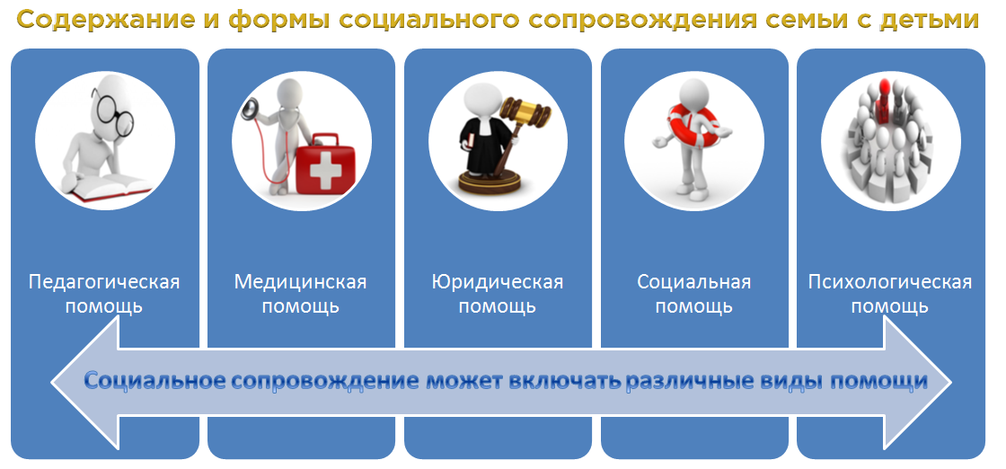

**Основаниями для начала процедуры по постановке на социальное сопровождение семьи с детьми являются:**

• письменное заявление родителя (законного представителя) несовершеннолетнего;

• сообщение, поступившее от физических и юридических лиц, в том числе из служб экстренной социально-психологической помощи, подключенных к единому общероссийскому номеру детского телефона доверия 8 800 2000 122;

• сообщение, поступившее от органов и учреждений системы профилактики безнадзорности и правонарушений несовершеннолетних.

***1. Этап выявления проблемы семьи:***

* установление доверительных отношений с семьей;
* определение ресурсов членов семьи, составление акта обследования жилищно-бытовых условий проживания семьи;
* постановка на учет семьи с детьми с отнесением ее к определенной категории, регистрация в журнале учета семей, нуждающихся в социальном сопровождении;
* оформление письменного заявления родителя (законного представителя) несовершеннолетнего ребенка;
* закрепление куратора за семьей с детьми

***2. Этап составления индивидуальной программы социального сопровождения и заключения соглашения:***

* составление совместно с семьей индивидуальной программы социального сопровождения;
* рассмотрение индивидуальной программы социального сопровождения семьи на заседании КДНиЗП, ее утверждение либо отклонение;
* заключение соглашения о социальном сопровождении семьи;

осуществление рассылки утвержденной индивидуальной программы социального сопровождения в организации, ответственные за ее реализацию

***3. Этап реализации индивидуальной программы социального сопровождения:***

* осуществляются действия по решению проблем семьи в соответствии с утвержденной индивидуальной программой социального сопровождения, заключенным соглашением о социальном сопровождении;
* проводится промежуточная диагностика и мониторинг с целью корректировки дальнейших действий в отношении семьи

***4. Этап мониторинга:***

* анализ эффективности социального сопровождения семьи;
* подготовка решения о прекращении (или продолжении) социального сопровождения семьи

***5. Постсопровождение семьи с целью отслеживания ситуации.***

**АЛГОРИТМ СОЦИАЛЬНОГО СОПРОВОЖДЕНИЯ СЕМЕЙ С ДЕТЬМИ**